KURŞUN ÖNLÜKLER İÇİN TEKLİ AHŞAP ASKI ŞARTNAMESİ
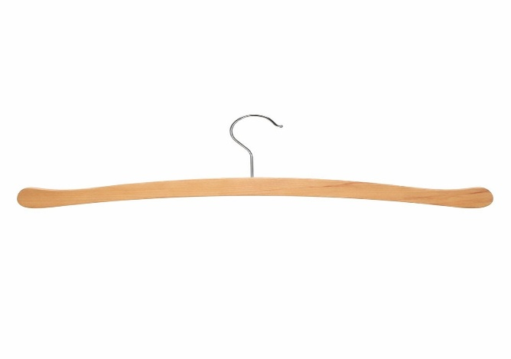

- Kurşun önlükler için özel tasarlanıp üretilmiş bir model olmalıdır.
- kurşun önlüğü taşıyabilecek kapasitede üretilmiş olmalıdır.
- Ahşap yapıda, dayanıklı ve hastane kullanımına uygun olmalıdır.
- İSO 9001:2008 kalite belgeli olmalıdır.

